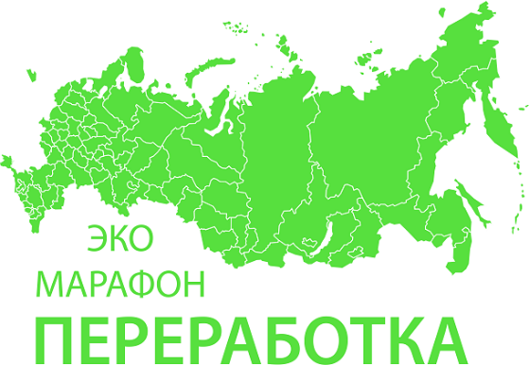

С 15 марта по 25 мая 2019 г. в Ростовской области пройдет Экомарафон ПЕРЕРАБОТКА «Сдай макулатуру – спаси дерево!».
Акция проходит, в виде соревнований между районами и городами Ростовской области. Победители акции будут награждены премиями, благодарностями и ценными призами. Основная задача акции - привлечь внимание людей к ресурсосбережению, заставить задуматься над расточительностью использования природных ресурсов, а также внести вклад в развитие вторичной переработки отходов.
Мы приглашаем к участию все учебные заведения, общественные организации, предприятия, компании, и другие учреждения всех населенных пунктов Ростовской области. Для этого нужно собрать ненужную макулатуру (необходимо собрать более 300 кг макулатуры в одном месте (это 6-ть стопок бумаги А4 высотой 120 см или около 850 книг, не имеющих литературной ценности), далее оставить заявку на официальном сайте акции Сдай-Бумагу.рф или www.Sdai-Bumagu.com
Отдельные граждане, желающие принять участие в акции, но не имеющие возможность собрать более 300 кг, могут обратиться по месту работы или в ближайшее учебное заведение, учреждение с предложением принять участие в акции «Сдай макулатуру – Спаси дерево!»
Акция проводится при поддержке:
- Краудфандинг-проект «Подари Дерево» www.подари-дерево.рф
Оргкомитет акции: +7 (938) 511-9012, +7(961)086-3793, е-mail акции: 34@sdai-bumagu.com
По результатам акции будет составлен зеленый рейтинг муниципалитетов. Заявки на вывоз макулатуры необходимо оставлять заблаговременно на официальном сайте акции www.сдай-бумагу.рф, вывоз собранной макулатуры будет осуществляться транспортом компании переработчика согласно расписанию акции.
По итогам акции, все участники будут награждены благодарностями, а самые результативные -денежными премиями. В случае если общий результат области будет более 100 тонн (что вполне достижимо), финалисты получат ценные призы.
Финалисты смогут сами выбрать призы:
1 место:
- Аллея из 10 саженцев редких пород деревьев (манчжурский орех, дуб, явор,туя) или
- Телескоп– для знакомства со звёздным небом
2 место:
- ЭкоКинофестиваль – увлекательный видео формат для изучения принципов экологического равновесия, или
- Цифровой микроскоп– для изучения окружающего мира
3 место:
- Уличный спортивный комплекс (турник, брусья, вертикальная лестница). В одном из дворов, на выбор победителя. Подарок от экологов спортсменам, или
- Леготехник– для развития конструкторского мышления и моторики
Акция "Сдай макулатуру - спаси дерево!" проходит 2 раза год (раз в полугодие) на регулярной основе. Практикуйте в быту культуру отдельного сбора бумаги и картона, таким образом каждый может внести вклад в сохранение лесов и уменьшение объема мусора на полигонах.
Инструкция по сдаче макулатуры:
Что можно приносить на акцию: глянцевые журналы, газеты, офисная бумага, тетради, крафт бумага, бумажная упаковка, картон, книги не представляющие литературной ценности и т.п.
Можно сдавать архивы администраций и организаций – мы гарантируем конфиденциальную утилизацию!
НЕ приносить: чеки – в них нет целлюлозы. Ламинированную и влагостойкую бумагу (одноразовая посуда и т.п.). Упаковку от яиц (это не картон, а валяная целлюлоза). Бумажные салфетки и полотенца.
Как подготовить к сдаче: удалить пластиковые элементы, извлечь из файлов. Необходимо отделить металлические пружины (от старых календарей, тетрадей). Хорошо перевязать в плотные кипы или плотно и компактно сложить в коробки. Коробки развернуть и сложить. НЕРАЗОБРАНЫЕ КОРОБКИ ПРИНИМАТЬСЯ НЕ БУДУТ! (Иначе, автомобиль будет возить воздух вместо макулатуры). Гофра картон в связи с его малой удельной плотностью принимается или кипованный прессом или хорошо развернутый и компактно свернутый в объеме не более одного м3, по дополнительной заявке оставленной на сайте сдай-бумагу.рф, согласованной с организаторами акции. Если не соблюсти эти требования, то переработка гофра картона не целесообразна экологически, малый вес при большом объёме, в процессе транспортировки не перекрывает вреда от выхлопов автомобиля.

